Soạn bài nghị luận về một vấn đề tư tưởng, đạo lí

Soạn bài nghị luận về một vấn đề tư tưởng, đạo lí giúp bạn nắm vững kiến thức và trả lời câu hỏi trang 35 đến 37 SGK Ngữ văn 9 tập 2
Để soạn bài nghị luận về một vấn đề tư tưởng, đạo lí đầy đủ nhất? Bạn đừng bỏ qua những nội dung dưới đây.
Bài viết này không chỉ giúp bạn trả lời tốt các câu hỏi trên trang 35 đến trang 37 sách giáo khoa Ngữ văn 9 tập 2 mà còn giúp các bạn nắm vững những kiến thức quan trọng của bài học này.
Cùng tham khảo...

KIẾN THỨC CƠ BẢN
- Nghị luận về một vấn đề tư tưởng đạo lí là bài nghị luận trình bày quan niệm và đạo lí của các vấn đề thuộc lĩnh vực văn hoá, đạo đức, lối sống, tư tưởng.
- Bài nghị luận này phải làm sáng tỏ vấn đề tư tưởng, đạo lí đưa ra bàn bạc bằng cách chứng minh, giải thích, so sánh, đối chiếu, phân tích (...) Để chỉ ra chỗ đúng, chỗ sai của vấn đề đó, nhằm khẳng định quan niệm của người viết.
- Bài viết phải có bố cục ba phần, có luận điểm đúng đắn, sáng tỏ, lời văn chính xác, sinh động.

HƯỚNG DẪN SOẠN BÀI NGHỊ LUẬN VỀ MỘT VẤN ĐỀ TƯ TƯỞNG, ĐẠO LÍ
Hướng dẫn trả lời chi tiết các câu hỏi bài tập trên các trang 35, 36 và trang 37 sách giáo khoa Ngữ văn 9 tập 2:

I. TÌM HIỀU BÀI NGHỊ LUẬN VỀ MỘT VẤN ĐỀ TƯ TƯỞNG, ĐẠO LÍ
Đọc văn bản [ Trang 34 đến 35 SGK ] và trả lời các câu hỏi:
a) Văn bản trên bàn về vấn đề gì?
b) Văn bản có thể chia làm mấy phần? Chỉ ra nội dung của mỗi phần và mối quan hệ của chúng với nhau.
c) Đánh dấu các câu mang luận điểm chính trong bài. Các luận điểm ấy đã diễn đạt được rõ ràng, dứt khoát ý kiến của người viết chưa?
d) Văn bản đã sử dụng phép lập luận nào là chính? Cách lập luận có thuyết phục hay không?
e) Bài nghị luận về một vấn đề tư tưởng, đạo lí khác với bài nghị luận về một sự việc, hiện tượng đời sống như thế nào?
Trả lời
a) Văn bản Tri thức là sức mạnh bàn về vai trò của tri thức trong đời sống.
b) Văn bản có ba phần:
- Phần một là đoạn thứ nhất. Đoạn này nêu ra tư tưởng nổi tiếng của Phơ-răng-xit Bê-cơn, của Lê-nin “Tri thức là sức mạnh”.
- Phần 2 gồm đoạn thứ hai và thứ ba. Hai đoạn này đưa ra các dẫn chứng chứng minh tri thức là sức mạnh trong lĩnh vực kĩ thuật, trong cuộc cách mạng Việt Nam.
- Phần ba gồm đoạn bốn. Đoạn này xác định thái độ mọi người đối với tri thức. Đó là kết cấu ba phần: Mở bài, thân bài, kết bài.
c) Các luận điểm trong bài đều là đúng đắn:
- Tri thức là sức mạnh. (Bê-cơn)
- Ai có tri thức thì người ấy có được sức mạnh. (Lê-nin)
- Tri thức đúng là sức mạnh. (trong khoa học, kĩ thuật)
- Tri thức cũng là sức mạnh của cách mạng.
- Tri thức có sức mạnh to lớn như thế nhưng đáng tiếc là còn không ít người chưa biết quý trọng tri thức.
d) Bài văn dùng phép lập luận phân tích từ luận điểm xuất phát, đưa ra các luận điểm bộ phận để làm sáng tỏ. Sau đó dùng các dẫn chứng cụ thể để chứng minh tính đúng đắn của từng luận điểm.
e) Bài nghị luận về vấn đề tư tưởng, đạo lí bàn đến các vấn đề tương đối trừu tượng thuộc phạm vi đời sống tinh thần của con người, của cộng đồng. Bài nghị luận về một sự kiện, hiện tượng đời sống, bàn đến các sự kiện, hiện tượng đã xảy ra trong đời sống hàng ngày, các sự kiện, hiện tượng bình thường của cộng đồng.

II. LUYỆN TẬP
Đọc văn bản (Thời gian là vàng - Trang 36 - 37 SGK) và trả lời các câu hỏi:
a) Văn bản trên thuộc loại nghị luận nào?
b) Văn bản nghị luận về vấn đề gì? Chỉ ra luận điểm chính của nó.
c) Phép lập luận chủ yếu trong bài này là gì? Cách lập luận trong bài có sức thuyết phục như thế nào?
Trả lời
a) Bài văn trong Thời gian là vàng thuộc loại nghị luận tư tưởng, đạo lí.
b) Bài văn nghị luận về vai trò, giá trị của thời gian, Luận điểm chính: “Vàng thì mua được, thời gian không mua được. Vàng có giá trị mà thời gian là vô giá”,
“Biết quý thời gian thì làm được bao nhiêu điều cho cuộc sống. Bỏ phí thời gian thì có hại và để lại bao điều hối tiếc không kịp”.
c) Phép lập luận chủ yếu trong bài là phân tích và chứng minh. Đề nói thời gian là vô giá, tác giả đưa ra các luận điểm bộ phận: Thời gian là sự sống Thời gian là thắng lợi... Mỗi luận điểm bộ phận này được các dẫn chứng tiêu biểu chứng minh. Do đó, bài viết ngắn gọn nhưng có sức thuyết phục cao.

SOẠN BÀI NGHỊ LUẬN VỀ MỘT VẤN ĐỀ TƯ TƯỞNG ĐẠO LÍ NGẮN NHẤT
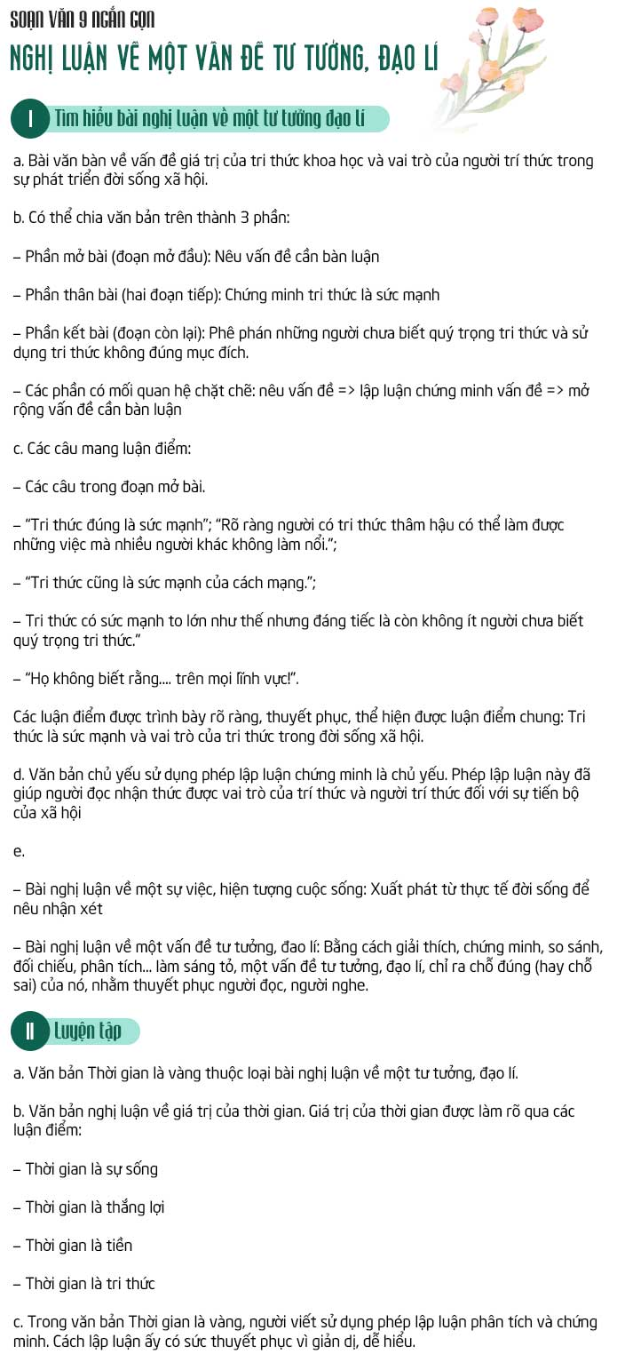

GHI NHỚ
• Nghị luận về một vấn đề tư tưởng, đạo lí là bàn về một vấn đề thuộc lĩnh vực tư tưởng, đạo đức, lối sống,... của con người.
• Yêu cầu về nội dung của bài nghị luận này là phải làm sáng tỏ các vấn để tư tưởng, đạo lí bằng cách giải thích, chứng minh, so sánh, đối chiếu, phân tích,... để chỉ ra chỗ đứng (hay chỗ sai) của một tư tưởng nào đó, nhằm khẳng định tư tưởng của người viết.
• Về hình thức, bài viết phải có bố cục ba phần ; có luận điểm đúng đắn, sáng tỏ ; lời văn chính xác, sinh động.

// Mong rằng nội dung của bài hướng dẫn soạn văn 9 bài nghị luận về một vấn đề tư tưởng đạo línày sẽ giúp các bạn ôn tập và nắm vững các kiến thức quan trọng của bài học. Chúc bạn luôn đạt được những kết quả cao trong học tập.

[ĐỪNG SAO CHÉP] - Bài viết này chúng tôi chia sẻ với mong muốn giúp các bạn tham khảo, góp phần giúp cho bạn có thể để tự soạn bài nghị luận về một vấn đề tư tưởng đạo lí một cách tốt nhất. "Trong cách học, phải lấy tự học làm cố" - Chỉ khi bạn TỰ LÀM mới giúp bạn HIỂU HƠN VỀ BÀI HỌC và LUÔN ĐẠT ĐƯỢC KẾT QUẢ CAO.
DOCTAILIEU.COM

